Ejercicio Samvid y Víctor

Enunciado :

Título: Obtener el Anillo Único

Actores :

• Frodo (el portador del anillo)

• Gandalf (el mentor)

• Sauron (el enemigo)

Precondición :

– Gandalf habla con Frodo

Flujo Básico :

1. Frodo recibe el Anillo Único de Bilbo.

2. Gandalf advierte a Frodo sobre el peligro del anillo y la necesidad de destruirlo.

3. Frodo decide embarcarse en la misión.

4. Gandalf proporciona a Frodo herramientas y consejos.

5. Frodo emprende su viaje hacia el Monte del Destino.

6. Sauron envía espectros para detener a Frodo.

7. Frodo se encuentra con los espectros enviados por Sauron

8. Frodo llega al Monte del Destino y lanza el anillo al fuego

Caminos Alternativos :

1. En el paso 3 Frodo puede elegir si ir solo o aceptar la ayuda de Sam

2. En el paso 7 Frodo puede elegir si intentar resistir y escapar o recibir la ayuda de Gandalf

Post-Condición :

1. El anillo es destruido y Frodo vuelve a casa

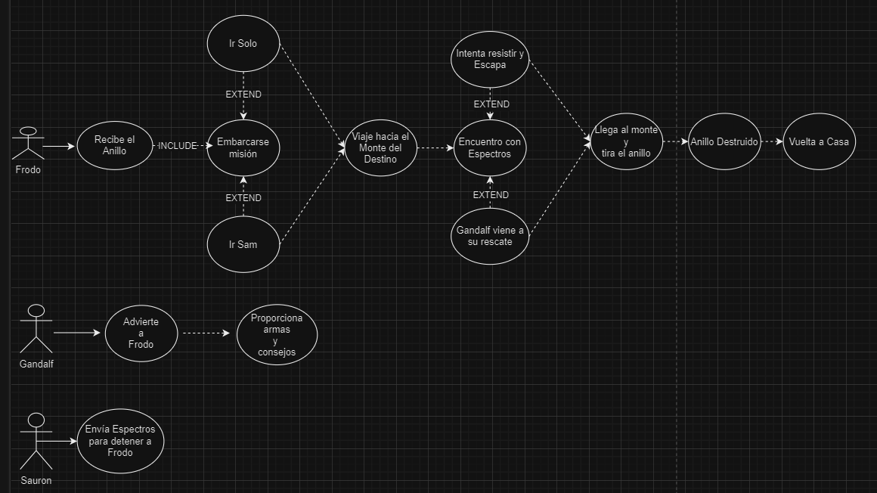

Ejercicio Benjamín y Aurora

Actores involucrados: Usuario normal, usuario premium, usuario vip

Precondición: Logar en la aplicación

Flujo básico:

1. El usuario normal paga subscripción. El usuario premium paga 15% de descuento en la subscripción. El usuario VIP paga un 15% más en la subscripción

2. El usuario puede ver el calendario de actividades

3. Reserva de actividad

Caminos alternativos: En el paso 3, si el usuario es vip, no necesitará realizar reserva. Si el usuario es normal o premium, se comprueba que lo es para realizar la reserva.

Postcondición: El usuario tiene pagada su subscripción y reservada la actividad (en el caso de los usuarios normales y premium)

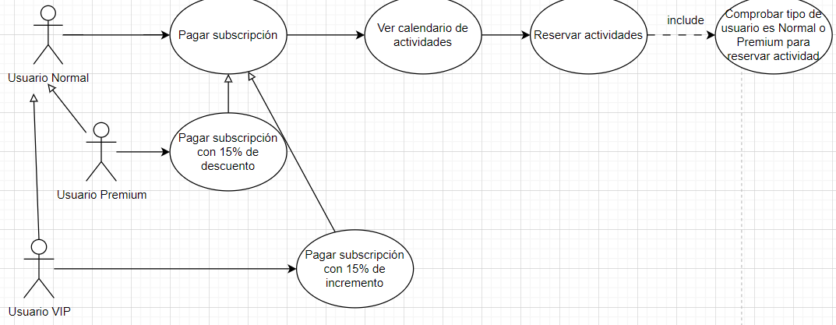

Ejercicio Tomás y Sergio

Actores involucrados: Usuario, Persona física, Persona jurídica

Precondición: El sistema de banca debe estar creado, configurado y operativo

Canal de flujo:

El usuario solicita darse de alta

Debe introducir una serie de datos para que se pueda crear el perfil

En caso de que no se introduzcan correctamente los datos, saltará un error

El usuario puede solicitar un crédito una vez creado

El usuario puede consultar el catálogo de productos una vez se crea

Caminos alternativos:

En caso de introducirse datos erróneos, saltará un mensaje de error en el paso 2 y se volverá al paso 1

En base a si es una persona física o jurídica, cambiará la opción de pedir crédito en el paso 4

Postcondición: Se crea un usuario nuevo que realiza operaciones en el banco

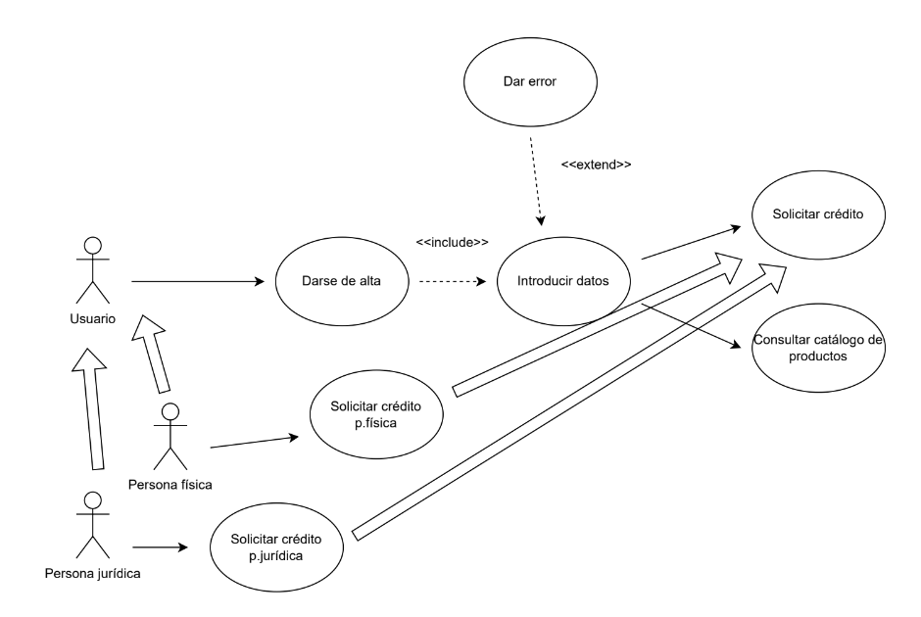

Ejercicio Grover Lorenzo

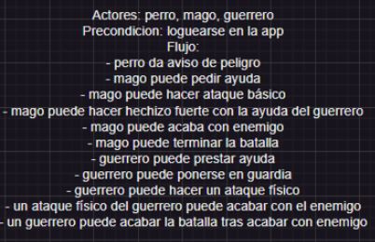

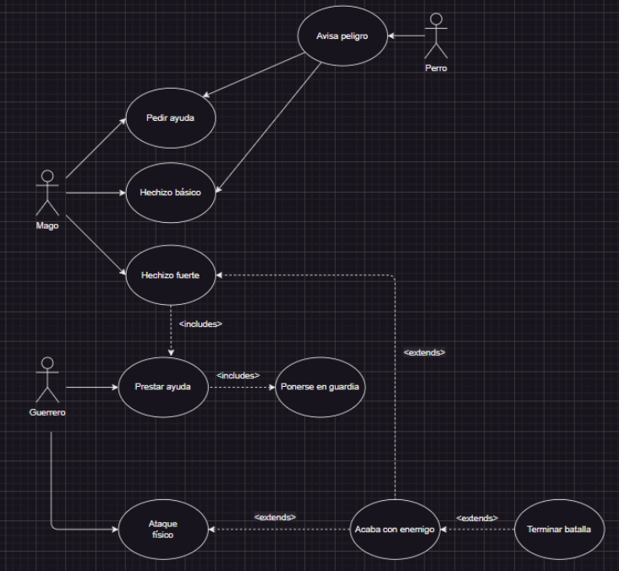

Ejercicio Luis Joseph

Actores involucrados: Usuario, administrador, suministrador

Precondición: Subasta y compra de coche

Flujo básico:

los usuarios pueden ver los diferentes modelos de coches

los usuarios se pueden registrar en la app

los usuarios pueden pujar pujas

los usuarios reciben email

el usuario administrador es el revisor de las pujas

suministrador es el proveedor de vehículos

Caminos alternativos: el usuario puede recibir subastas

Postcondición: compra de coche

